股指周报

市场逐渐进入平稳

华龙期货投资咨询部
投资咨询业务资格：
证监许可【2012】1087号
金融板块研究员：邓夏羽
期货从业资格证号：F0246320
投资咨询资格证号：Z0003212
电话：13519655433
邮箱：383566967@qq.com
报告日期：2025年4月21日星期一



本报告中所有观点仅供参考，请投资者务必阅读正文之后的免责声明。

【行情复盘】：
上周IF2505报收于3737.0点，相较前一周上涨19.6点，涨幅0.53%。IH2505报收于2643.8点，相较前一周上涨36.8点，涨幅1.41%。IC2505报收于5481.2点，相较前一周下14.2点，跌幅0.26%。IM2505报收于5738.2点，相较前一周下跌25.0点，跌幅0.43%。

- 、基本面分析
1、3月份，社会消费品零售总额40940亿元，同比增长5.9%。1—3月份，社会消费品零售总额124671亿元，同比增长4.6%。
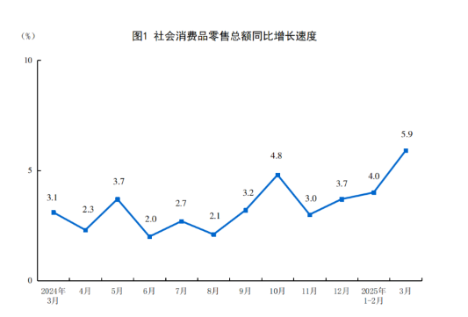
资料来源：统计局
2、 2025年1—3月份，全国固定资产投资103174亿元，同比增长4.2%，增速比1—2月份加快0.1个百分点。其中，民间固定资产投资同比增长0.4%，增速加快0.4个百分点。从环比看，3月份固定资产投资增长0.15%。
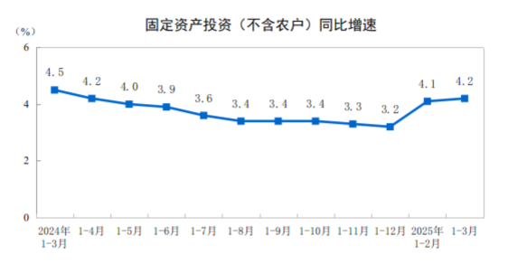

资料来源：统计局

3、1—3月份，全国房地产开发投资19904亿元，同比下降9.9%；其中住宅投资15133亿元，下降9.0%。
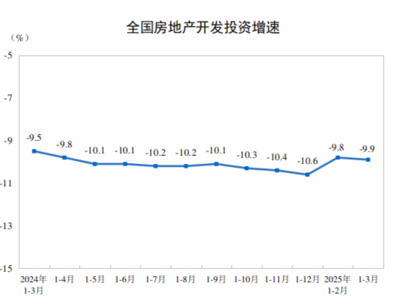
1—3月份，新建商品房销售面积21869万平方米，同比下降3.0%，降幅比1—2月份收窄2.1个百分点；其中住宅销售面积下降2.0%。新建商品房销售额20798亿元，下降2.1%，降幅收窄0.5个百分点；其中住宅销售额下降0.4%。
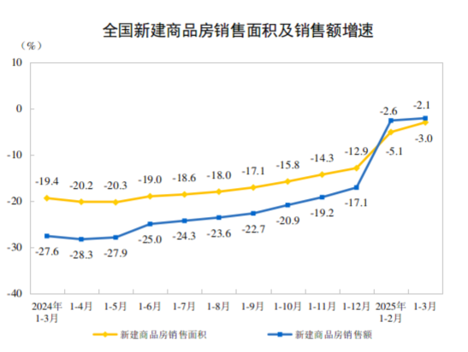
资料来源：统计局
4、一季度国内生产总值达到318758亿元，按不变价格计算，同比增长5.4%，环比增长1.2%。

（二）、估值分析：截止4月21日，中证500指数的PE：27.36倍、分位数59.22%、PB：1.75倍。沪深300指数的PE：12.26倍、分位数43.33%、PB：1.31倍。上证50指数的PE：10.78倍、分位数67.84%、PB：1.21倍.中证1000指数的PE：36.37倍、分位数39.22%、PB：1.99倍。
中证500指数估值分位图
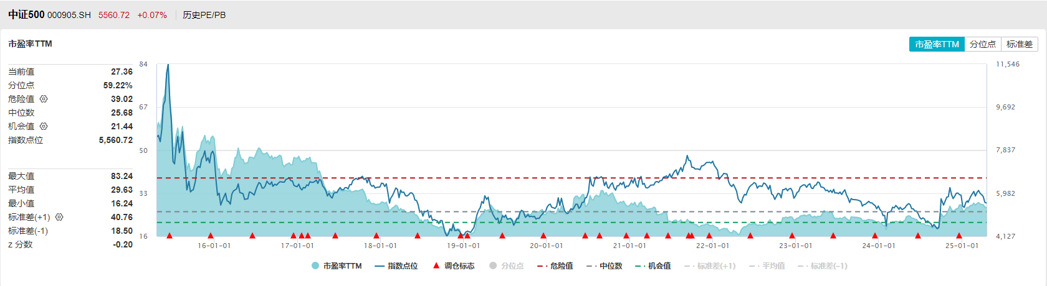

沪深300指数估值分位图
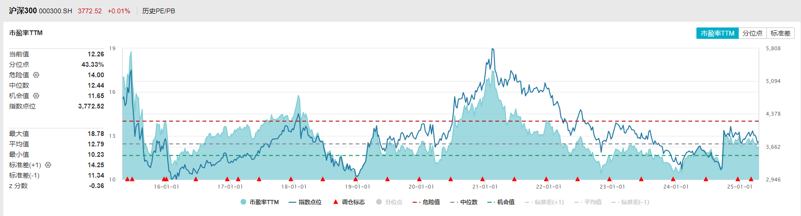

上证50指数估值分位图

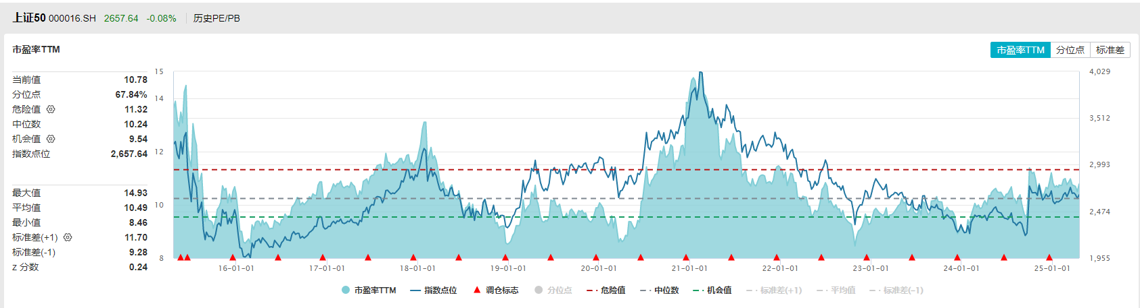

中证1000指数估值分位图
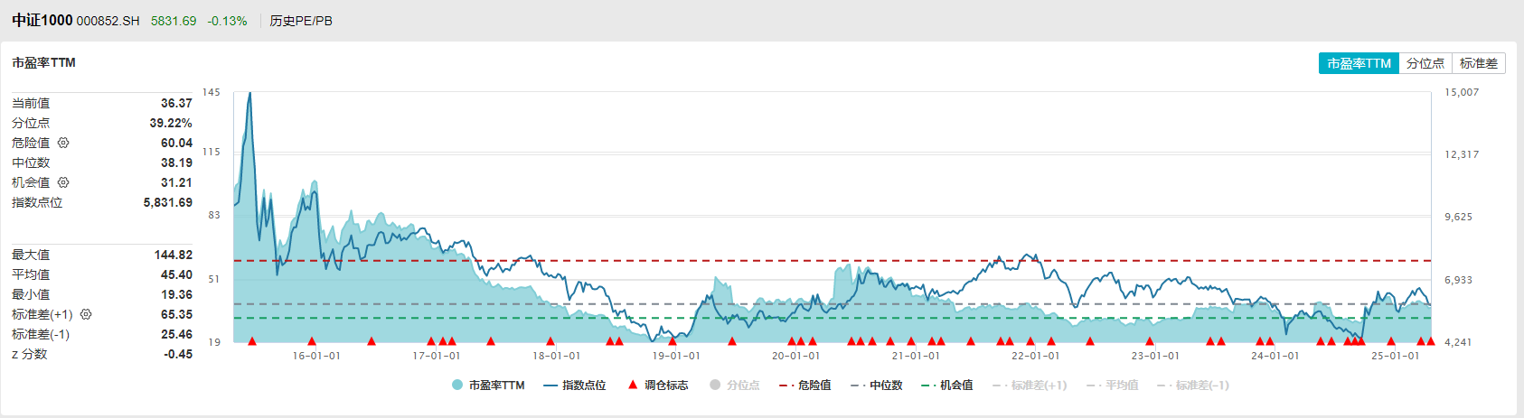

数据来源：Wind资讯

（三）、其他数据

股债利差：
股债利差是股市收益率与国债收益率的差值。绘制此图股票收益率可以选择沪深300、中证500或者全部A股，债券可以选择5/10年国债。
股债利差公式一（市盈率倒数）
股债利差 = (1/指数静态市盈率) - 10年国债收益率
股债利差公式二（股息率）
股债利差 = 10年国债收益率 - 指数静态股息率
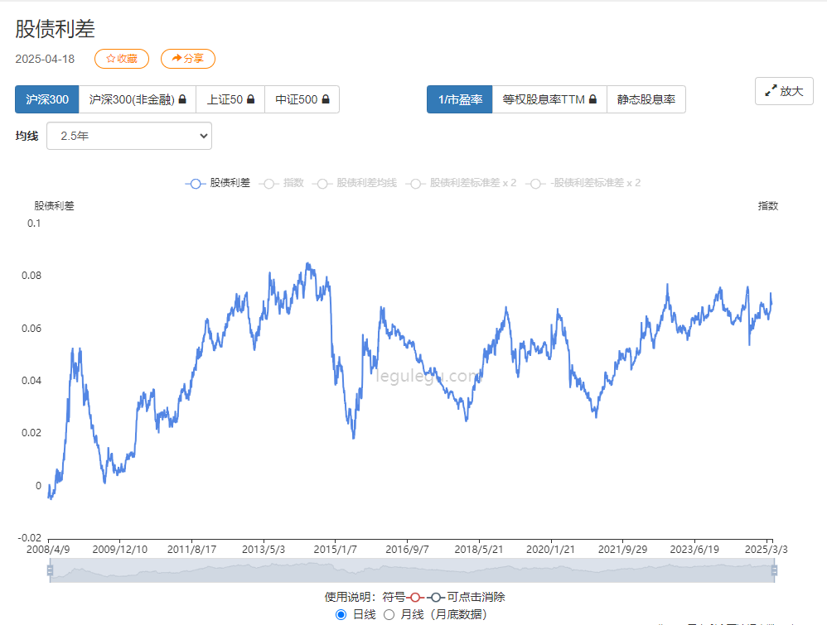
数据来源：乐咕乐股网
（四）、综合分析：
在上周的市场走势中，我们可以观察到一个温和的上涨趋势，与此同时，之前备受关注的对等关税问题也似乎进入了一个相对平静的阶段。政府和监管机构在这一时期表现出了对市场的“呵护”态度，通过一系列的政策调整和市场干预措施，试图稳定市场情绪，减少不必要的波动。基于这样的市场环境和政策导向，未来市场可能会呈现出一种强势震荡或者震荡走高的态势。因此，对于投资者而言，这是一个需要密切关注市场动态，并根据当前的市场判断来调整自己的交易策略的时期。

免责声明
此报告著作权归华龙期货股份有限公司所有，未经华龙期货股份有限公司的书面授权，任何人不得更改或以任何方式发送、复印、传播本报告的内容。此报告中所使用的商标、标记均为华龙期货股份有限公司的商标、标记。
此报告所载内容仅作参考之用，并不构成对任何人的投资建议，且华龙期货股份有限公司不因接收人收到此报告而视其为客户。
此报告所载资料的来源及观点的出处皆被华龙期货股份有限公司认为可靠，但华龙期货股份有限公司及研究人员对这些信息资料的准确性和完整性不作任何保证，也不保证本报告包含的信息或建议在本报告发出后不会发生任何变更，且本报告中的资料、意见和预测均反映本报告发布时的资料、意见和预测，可能在随后会做出调整。此报告中的操作建议为研究人员利用相关公开信息分析得出，仅供参考，据此入市风险自负。
此报告中所指的投资及服务可能不适合阁下，我们建议阁下如果有任何疑问应咨询独立投资顾问。本报告并不构成投资、法律、会计或税务建议，且不对任何投资及策略做担保，此报告不构成给予阁下的私人咨询建议。

联系我们
机构名称 | 地址 | 联系电话 | 邮编
兰州总部 | 甘肃省兰州市城关区东岗西路街道天水中路3号第2单元30层001室 | 4000-345-200 | 730000
深圳分公司 | 深圳市南山区粤海街道大冲社区大冲商务中心（三期）4栋17B、17C1702 | 0755-88608696 | 518000
宁夏分公司 | 银川市金凤区正源北街馨和苑10号商业楼18号营业房 | 0951-4011389 | 750004
上海营业部 | 中国（上海）自由贸易试验区桃林路18号A楼1309、1310室 | 021-50890133 | 200122
酒泉营业部 | 甘肃省酒泉市肃州区西文化街6号3号楼2-2室 | 0937-6972699 | 735211

